TUGAS III
JARINGAN KOMPUTER

Nama : Rofby Hidayadi
NIM : 09011281520132
Dosen Pengampuh : Deris Stiawan, M.T., Ph.D

JURUSAN SISTEM KOMPUTER
FAKULTAS ILMU KOMPUTER
UNIVERSITAS SRIWIJAYA
2017
- JUDUL TUGAS
Protokol pada Jaringan Komputer (CSMA/CD)

- PENJELASAN
Protokol merupakan aturan-aturan yang digunakan dalam jaringan komputer, yang mengatur komunikasi diantara beberapa komputer di dalam sebuah jaringan komputer sehingga komputer-komputer yang ada dapat saling berkomunikasi meskipun berbeda platform. Salah satu metode yang diterapkan dalam protokol adalah metode CSMA/CD.

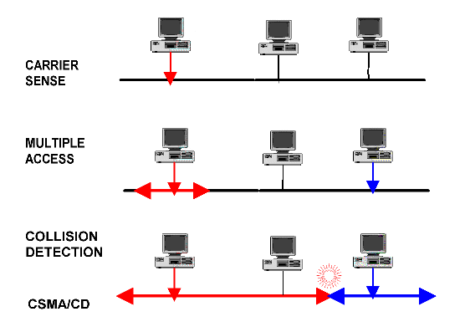
Gambar 1. Cara kerja CSMA/CD

CSMA/CD (Carrier Sense Multiple Acces/Collision Detection) adalah salah satu jenis protokol yang paling banyak digunakan, karena protokol ini memperhatikan traffic data yang ada pada network sebelum data tersebut ditransmisikan.

Protokol ini akan memastikan bahwa jaringan sedang tidak dipakai untuk transmisi data dari dan oleh komputer lainnya. Jika dari hasil pengecekan jaringan dalam kondisi stabil maka data yang direquest akan ditransmisikan, akan tetapi jika pada jaringan tersebut ditemukan transmisi data lain yang akan menyebabkan collision maka data tersebut akan dialihkan ke jalur lainnya.

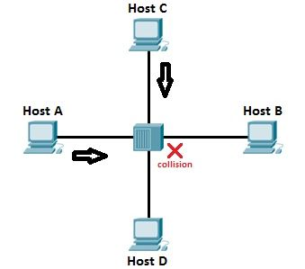
Gambar 2. Collision data pada network

Dapat disimpulkan bahwa metode CSMA/CD merupakan suatu metode yang akan memberikan jalur terbaik untuk tranmisi data pada jaringan komputer. Sehingga data yang direquest dapat ditransmisikan secara cepat dan baik tanpa adanya collision data.

